**Familia de Sistema: Tribunales**

**Sistema: SAJ/JEP**

1. INTRODUCCIÓN 2

2. DATOS DE LA RUTA 3

3. FEATURE FLAG 3

4. PERMISO DE SEGURIDAD 3

5. CONFIGURACIÓN 5

6. INFORMACIONES ADICIONALES 6

Requisito Previo 7

7. REVISIÓN 7

## INTRODUCCIÓN

El objetivo de este documento es presentar las configuraciones necesarias para habilitar la Compensación de Peso de Reparto. A continuación, se enumeran los puntos que se revisarán:

* Permisos de seguridad
* Configuración de clase, tipo de participación y coeficientes de peso para habilitación de compensación de peso automática.

## DATOS DE LA RUTA

|  |  |
| --- | --- |
| Funcionalidad: | **Compensación de peso de reparto** |
| Origen: | ERS-PUB-SAJ-SGJ.2024.1165342 - Evolución 611532 (Compensación de reparto)-v03 |

## FEATURE FLAG

No hay.

## PERMISO DE SEGURIDAD

La nueva pantalla "Compensación de Peso" está disponible en el **Panel de Tareas** en la tarjeta del proceso, pero solo los usuarios con los permisos específicos habilitados podrán acceder a ella. Además, las opciones "Compensación Manual" y "Compensación Automática" dentro de la pantalla tienen permisos de seguridad específicos.

* + **Permiso de Acceso a la Pantalla**: Solo los usuarios con el permiso habilitado podrán ver y acceder a la pantalla "Compensación de peso " en el Panel de Tareas.
  + **Permiso para Compensación Manual:** Los usuarios que tengan este permiso podrán realizar manualmente ajustes en la compensación de pesos de reparto**.**
  + **Permiso para Compensación Automática:** Los usuarios que tengan habilitado este permiso podrán ejecutar la compensación automática de pesos de reparto.

Los permisos de seguridad están disponibles en ADMIN > Usuarios > Perfiles de usuario > Datos del perfil > Operaciones de seguridad y tiene los siguientes datos:

|  |
| --- |
| **Permiso acceso a la pantalla “Compensación de peso”**  **Sistema**: Proceso (Registro / Seguimiento)  **Pantalla**: Andamiento - Compensación de Pesos  **Permiso**: Acceso a la Ventana - Compensación de Pesos de Reparto  **Código del Permiso**: PRO_COMPENSACAO_ACCESO |
| **Permiso para permitir realizar compensación manual**  **Sistema**: Proceso (Registro / Seguimiento)  **Pantalla**: Andamiento - Compensación de Pesos  **Permiso**: Permitir realizar compensación manual  **Código del Permiso**: PRO_COMPENSACAO_MANUAL |
| **Permiso para permitir realizar la compensación automática**  **Sistema**: Proceso (Registro / Seguimiento)  **Pantalla**: Andamiento - Compensación de Pesos  **Permiso**: Permitir realizar compensación automática  **Código**: PRO_COMPENSACAO_AUTOMATICA |
| **Permiso para acceder el nuevo informe “Historial de pesos de reparto”**  **Sistema**: Informes  **Pantalla**: Informes - Reparto – Historial de pesos de reparto  **Permiso**: Permitir acceder al informe historial de pesos de reparto  **Código del Permiso**: DIS_REL_HISTPESO_ACESSAR |

## CONFIGURACIÓN

1. **Habilitación de Clase para Compensación de peso Automática**  
     
   • Para poder configurar la Clase para Compensación automática, vaya a ADMIN > Clases > Tipo de participación > Modificar compensación automática.  
   • Haga clic en la opción **Modificar compensación automática**.  
   • Después haga clic en **Modificar vínculo** para vincular el tipo de participación con la clase.  
   • Si la clase no está habilitada, no se permitirá la compensación automática en los procesos de esa clase.  
   • Una clase está habilitada cuando tiene al menos un rango de partes y un coeficiente de peso vinculado.  
   • Solo los tipos de participación habilitados serán considerados en el cálculo de pesos.  
   • Si se desmarca “Modificar Vínculo”, se deshabilita automáticamente la compensación.  
     
   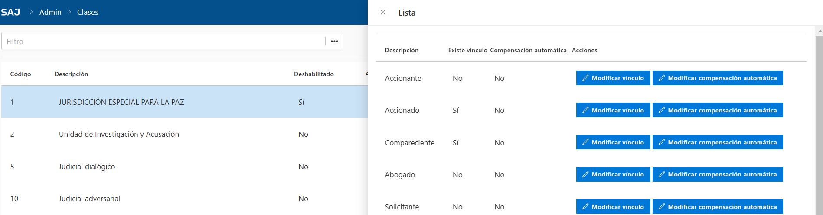
2. **Configuración de Coeficientes de Peso por Rangos de Partes**  
     
   • Para poder configurar el Coeficiente de Peso para Compensación automática, vaya a ADMIN > Clases > Coeficiente de peso. Configure los rangos de partes:   
    •**Número Mínimo de Partes:** enteros desde 1.  
    •**Número Máximo de Partes:** enteros desde 1 o dejarlo en blanco para crear un rango abierto.  
    •**Coeficiente de Peso:** enteros desde 1.  
     
   • **Validaciones de Rangos de Partes**  
     
   Evitar rangos solapados: Si hay solapamiento, mostrar:  
   **“M - Rango de partes superpuesto en la clase seleccionada. Por favor, ajuste los valores.”**  
     
   El Número Máximo puede quedar vacío para aplicar a cualquier cantidad mayor al mínimo. El Número Máximo debe ser mayor o igual al Número Mínimo. Si es diferente se muestra:  
   **“M - El número máximo de partes debe ser mayor o igual al número mínimo de partes, o debe dejarse en blanco para un rango abierto.”**  
     
   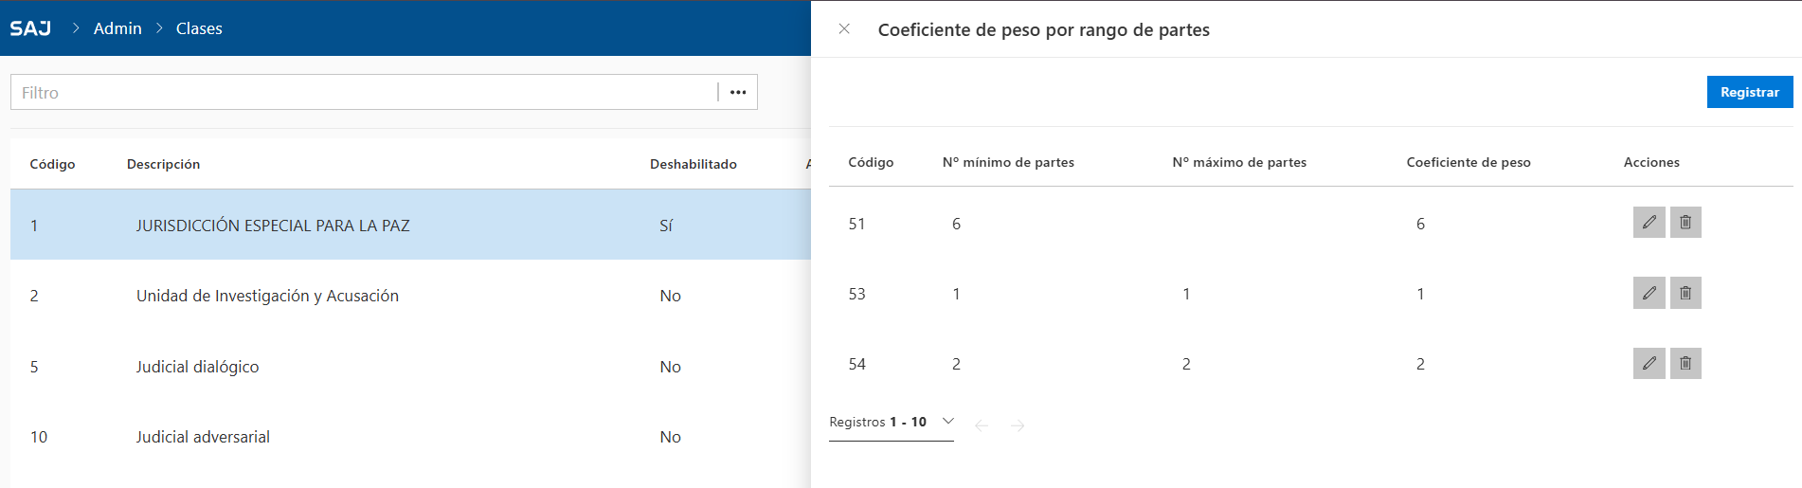

El coeficiente de peso será aplicado automáticamente por el sistema durante la compensación automática en función del rango de partes en el que se encuentre el proceso.

## INFORMACIONES ADICIONALES

### Requisito Previo

* Versión 24.04.00 o superior.

## REVISIÓN

|  |  |  |  |
| --- | --- | --- | --- |
| **Evento** | **Versión** | **Fecha** | **Autor** |
| Elaboración do documento | 1 | 27/12/2024 | Andressa Abdo |